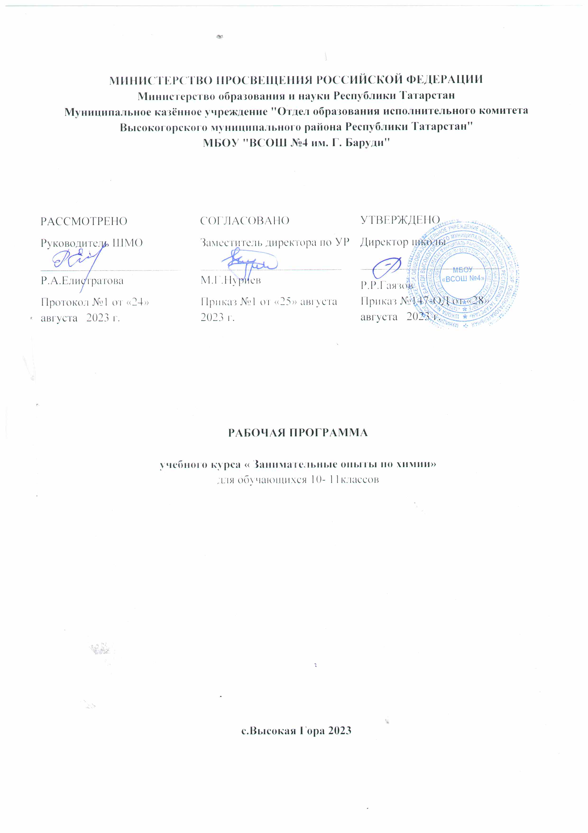
Пояснительная записка.
Программа учебного (элективного) курса «Занимательные опыты по химии» обеспечивает: удовлетворение индивидуальных запросов обучающихся; общеобразовательную, общекультурную составляющую при получении среднего общего образования; развитие личности обучающихся, их познавательных интересов, интеллектуальной и ценностно-смысловой сферы; развитие навыков самообразования и самопроектирования; углубление, расширение и систематизацию знаний в выбранной области научного знания или вида деятельности; совершенствование имеющегося и приобретение нового опыта познавательной деятельности, профессионального самоопределения обучающихся.
Основная цель изучения учебного (элективного) курса «Занимательные опыты по химии» формирование представлений о химической составляющей естественно-научной картины мира, овладение важнейшими химическими понятиями, законами и теориями. Основные задачи: овладение методами научного познания для объяснения химических явлений и свойств веществ, оценки роли химии в развитии современных технологий и получении новых материалов; воспитание убежденности в позитивной роли химии в жизни современного общества, необходимости грамотного отношения к своему здоровью и окружающей среде; применение полученных знаний для безопасного использования веществ и материалов в быту, сельском хозяйстве и на производстве, решения практических задач в повседневной жизни, предупреждения явлений, наносящих вред здоровью человека и окружающей среде.
ОБЩАЯ ХАРАКТЕРИСТИКА УЧЕБНОГО (ЭЛЕКТИВНОГО) КУРСА
Содержание учебного (элективного) курса «Занимательные опыты по химии» представлено линейным способом построения учебных программ. Учебный материал выстраивается в одной линии и состоит из последовательно связанных между собой глав и тем. Программный материал отражает все современные запросы общества: формирования фундаментальных представлений о мире, включающих наряду с физическими и биологическими знаниями, необходимый объем химических знаний; формирование химических знаний важных как для повседневной жизни, так и для деятельности во всех областях науки, народного хозяйства, в том числе не связанных с химией непосредственно. Химическое образование необходимо также для создания у обучающихся представлений о роли химии в решении экологических, сырьевых, энергетических, продовольственных, медицинских проблем человечества. Ценностные ориентиры программы определяются направленностью на национальный воспитательный идеал, востребованный современным российским обществом и государством. Программа предусматривает обеспечение общеобразовательной и общекультурной подготовки учащихся. Программа позволяет раскрыть ведущие идеи и теории химической науки, формирующие мировоззрение учащихся – Закон сохранения массы и энергии, Периодический закон Д. И. Менделеева, Теория химического строения органических веществ, Теория растворов. Полученные знания создают условия для понимания зависимости свойств веществ от состава и строения; обусловленность применения веществ их свойствами; материальное единство неорганических и органических веществ; возрастающей роли химии в создании новых лекарств и материалов, в экономии сырья, охране окружающей среды. Содержание Программы разработано в соответствии с требованиями современной дидактики и возрастной психологии и направлено на решение задач по формированию у учащихся научного мировоззрения, освоения общенаучных методов познания, практического применения полученных знаний, создание межпредметных связей с предметами областей математических и гуманитарных наук.
Программа учебного (элективного) курса «Занимательные опыты по химии» представлена следующими содержательными компонентами: Введение; Углеводороды; Кислородсодержащие органические вещества; Азотсодержащие органические вещества; Строение атома и периодический закон Д.И. Менделеева; Строение вещества; Химические реакции; Вещества и их свойства; Химия в жизни общества. Принципы и особенности содержания Программы: принцип систематичности и последовательности предполагает выделение в изучаемом материале ведущих идей и теорий, выстраивание логической системы курса и учебного материала внутри одной главы, темы. Принцип системности и последовательности позволяет сохранить соотношение между теоретическими положениями и практической составляющей курса. Реализуется в последовательности теории, практики, контроля и самоконтроля обучающихся; принцип непрерывности позволяет организовывать обучение с опорой на знания химии, полученные на ступенях начального общего и основного общего образования, а также на жизненный опыт учащихся. Кроме того, большую роль играют знания, сформированные другим предметными областями; принцип доступности и индивидуализации строится на учете учебных возможностей обучающихся. Позволяет выбрать оптимально учебный материал, соответствующий возрастным, физическим, психологическим и интеллектуальным особенностям обучающихся. Обучение химическому содержанию остается доступным, но позволяет умственно и интеллектуально развивать обучающихся; принцип вариативности в организации образовательной деятельности дает возможность для различных вариантов реализации теоретической и практической части курса, исходя из обеспеченности курса материальнотехническим, информационным, методическим обеспечением, особенностями разных групп учащихся в классе. Программа дает возможность развитию творчества, интеллекта обучащихся через участие в проектной деятельности, в исследовательской деятельности, в решении задач повышенного уровня сложности. Системно – деятельностный подход, реализуемый в Программе, позволяет формировать личностные, метапредметные и предметные результаты, обозначенные федеральным государственным образовательным стандартом в предметной области «Естественные науки» с учетом индивидуальных особенностей обучающихся.

Программа учебного (элективного) курса «Занимательные опыты по химии» рассчитана на изучение курса в10 классе в обьеме 34 (1 час в неделю),в 11 классе 34 часа (1 час в неделю,34 учебных недель)

ПЛАНИРУЕМЫЕ РЕЗУЛЬТАТЫ ОСВОЕНИЯ УЧЕБНОГО (ЭЛЕКТИВНОГО) КУРСА «Занимательные опыты по химии»
Планируемые результаты освоения программы учебного (элективного) курса «Занимательные опыты по химии» уточняют и конкретизируют общее понимание личностных, метапредметных и предметных результатов как с позиций организации их достижения в образовательной деятельности, так и с позиций оценки достижения этих результатов. Результаты изучения учебного (элективного) курса по выбору обучающихся должны отражать: развитие личности обучающихся средствами предлагаемого для изучения учебного предмета, курса: развитие общей культуры обучающихся, их мировоззрения, ценностно-смысловых установок, развитие познавательных, регулятивных и коммуникативных способностей, готовности и способности к саморазвитию и профессиональному самоопределению; овладение систематическими знаниями и приобретение опыта осуществления целесообразной и результативной деятельности; развитие способности к непрерывному самообразованию, овладению ключевыми компетентностями, составляющими основу умения: самостоятельному приобретению и интеграции знаний, коммуникации и сотрудничеству, эффективному решению (разрешению) проблем, осознанному использованию информационных и коммуникационных технологий, самоорганизации и саморегуляции; обеспечение академической мобильности и (или) возможности поддерживать избранное направление образования; обеспечение профессиональной ориентации обучающихся. Планируемые личностные результаты
Личностные результаты включают: российскую гражданскую идентичность (идентификация себя в качестве гражданина России, гордость за достижения русских учѐных, за русскую науку, осознание и ощущение личностной сопричастности судьбе российского народа). Осознанное, уважительное и доброжелательное отношение к истории, культуре, религии, традициям, языкам, ценностям народов России и народов мира; сформированность целостного мировоззрения, соответствующего современному уровню развития науки и общественной практики; сформированность ценности здорового и безопасного образа жизни; индивидуальная и коллективная безопасность в чрезвычайных ситуациях; сформированность основ экологической культуры, соответствующей современному уровню экологического мышления; освоенность социальных норм, правил поведения, ролей и форм социальной жизни в группах и сообществах; осознанное, уважительное и доброжелательное отношение к другому человеку, его мнению, мировоззрению, культуре, языку, вере, гражданской позиции. Готовность и способность вести диалог с другими людьми и достигать в нем взаимопонимания; развитое моральное сознание и компетентность в решении моральных проблем на основе личностного выбора, формирование нравственных чувств и нравственного поведения, осознанного и ответственного отношения к собственным поступкам; эстетическое, эмоционально-ценностное видение окружающего мира; способность к эмоционально-ценностному освоению мира.
Планируемые метапредметные результаты Метапредметные результаты включают три группы универсальных учебных действий.
Регулятивные универсальные учебные действия самостоятельно определять цели, задавать параметры и критерии, по которым можно определить, что цель достигнута; оценивать возможные последствия достижения поставленной цели в деятельности, собственной жизни и жизни окружающих людей, основываясь на соображениях этики и морали; ставить и формулировать собственные задачи в образовательной деятельности и жизненных ситуациях; оценивать ресурсы, в том числе время и другие нематериальные ресурсы, необходимые для достижения поставленной цели; выбирать путь достижения цели, планировать решение поставленных задач, оптимизируя материальные и нематериальные затраты; организовывать эффективный поиск ресурсов, необходимых для достижения поставленной цели; сопоставлять полученный результат деятельности с поставленной заранее целью.
Познавательные универсальные учебные деиствия̆ искать и находить обобщенные способы решения задач, в том числе, осуществлять развернутый информационный поиск и ставить на его основе новые (учебные и познавательные) задачи; критически оценивать и интерпретировать информацию с разных позиций, распознавать и фиксировать противоречия в информационных источниках; использовать различные модельно-схематические средства для представления существенных связей и отношений, а также противоречий, выявленных в информационных источниках; находить и приводить критические аргументы в отношении действий и суждений другого; спокойно и разумно относиться к критическим замечаниям в отношении собственного суждения, рассматривать их как ресурс собственного развития; выходить за рамки учебного предмета и осуществлять целенаправленный поиск возможностей для широкого переноса средств и способов действия; выстраивать индивидуальную образовательную траекторию, учитывая ограничения со стороны других участников и ресурсные ограничения; менять и удерживать разные позиции в познавательной деятельности.
Коммуникативные универсальные учебные деиствия̆ осуществлять деловую коммуникацию как со сверстниками, так и со взрослыми (как внутри образовательной организации, так и за ее пределами), подбирать партнеров для деловой коммуникации исходя из соображений результативности взаимодействия, а не личных симпатий; при осуществлении групповой работы быть как руководителем, так и членом команды в разных ролях (генератор идей, критик, исполнитель, выступающий, эксперт и т.д.); координировать и выполнять работу в условиях реального, виртуального и комбинированного взаимодействия; развернуто, логично и точно излагать свою точку зрения с использованием адекватных (устных и письменных) языковых средств; распознавать конфликтогенные ситуации и предотвращать конфликты до их активной фазы, выстраивать деловую и образовательную коммуникацию, избегая личностных оценочных суждений.
Планируемые предметные результаты
В результате обучения по Программе учебного (элективного) курса «Занимательные опыты по химии» обучающийся научится: пониманию предмета, ключевых теорий и положений, составляющих предмет «Химия», что обеспечивается посредством моделирования и постановки проблемных вопросов, характерных для предметной области «Естественные науки»; умение решать основные практические задачи, характерные для использования методов и инструментария предмета «Химия»; формирование межпредметных связей с другими областями знания.
Обучающийся получит возможность научиться: овладеть ключевыми понятиями и закономерностями, на которых строится наука химия, распознавание соответствующих ей признаков и взаимосвязей, способность демонстрировать различные подходы к изучению явлений, характерных для изучаемой науки химии; умение решать как некоторые практические, так и основные теоретические задачи, характерные для использования методов и инструментария химии; наличие представлений о химии как целостной теории (совокупности теорий), об основных связях с иными смежными областями знаний.

СОДЕРЖАНИЕ ПРОГРАММЫ
10 КЛАСС
1.ВВЕДЕНИЕ – 6 ч
Роль органических веществ в окружающем мире. Практическая работа №1 (по выбору) «Качественное определение углерода и водорода в
упаковочных материалах», «Получение симпатических чернил из пищевых продуктов». Теория строения органических соединений А.М. Бутлерова. Роль А. М. Бутлерова в развитие российской науки. Классификация органических соединений. Классификация химических реакций в органической химии. Изомерия органических соединений. Основы номенклатуры. Вывод простейших и молекулярных формул органических веществ. Практикум по решению задач.

2. УГЛЕВОДОРОДЫ – 10 ч
Предельные углеводороды. Практикум по составлению структурных изомеров и основам номенклатуры. Характеристика предельных углеводородов. Практикум по решению задач. Вывод молекулярных формул органических веществ по продуктам сгорания. Сравнительная характеристика непредельных углеводородов. Роль М.И. Кучерова и В.В. Марковникова в изучении свойств непредельных углеводородов. Области применения непредельных углеводородов. История природного каучука. Сергей Васильевич Лебедев и его вклад в создание
синтетического каучука. Практическая работа № 2 «Получение углеводородов изучение их свойств »Сравнительная характеристика циклических углеводородов. Практикум по осуществлению цепочек превращений с участием углеводородов.

3. КИСЛОРОДСОДЕРЖАЩИЕ ОРГАНИЧЕСКИЕ ВЕЩЕСТВА –10 ч
Характеристика спиртов. Практическая работа № 3 «Качественные реакции на спирты». Сравнительная характеристика спиртов и фенолов. Сравнительная характеристика альдегидов и кетонов Характеристика карбоновых кислот. Практическая работа № 4 «Свойства карбоновых кислот» Характеристика сложных эфиров. Жиры и масла. Практическая работа № 5 «Оценка степени непредельности жиров». Синтетические моющие средства. Практическая работа № 6 «Удаление жировых загрязнений различными способами» Характеристика углеводов. Практическая работа № 6 «Обнаружение глюкозы в ягодах, фруктах и овощах» Искусственные и синтетические волокна. Практическая работа№ 5 «Распознавание волокон» Взаимосвязь углеводородов и кислородсодержащих органических веществ. Практикум по осуществлению цепочек превращений. Решение задач на вывод формул кислородсодержащих органических веществ.
4. АЗОТСОДЕРЖАЩИЕ ОРГАНИЧЕСКИЕ ВЕЩЕСТВА – 6 ч
Характеристика аминов. Ароматические амины. Роль Н.Н. Зинина в открытии новых лекарственных веществ и красителей. Аминокислоты – амфотерные органические вещества. Искусственная и синтетическая пища Белки и ферменты, их роль в процессах жизнедеятельности.
Нуклеиновые кислоты и жизнь. Взаимосвязь органических веществ. Практикум по осуществлению цепочек превращений. Решение задач на вывод формул азотсодержащих органических веществ.

11 КЛАСС
5. СТРОЕНИЕ АТОМА И ПЕРИОДИЧЕСКИЙ ЗАКОН Д.И. МЕНДЕЛЕЕВА - 3 ч
Атом – сложная частица. Состав атомного ядра. Электронная оболочка атома. Практикум по составлению электронных и электронно-графических формул атомов элементов побочных подгрупп. Периодический закон и периодическая система химических элементов Д.И.Менделеева. Практикум по установлению зависимости свойств элементов от строения их атомов.
6. СТРОЕНИЕ ВЕЩЕСТВА – 8 ч
Понятие о химической связи. Ковалентная и ионная связи. Металлическая и водородная связи. Архитектура молекул. Лабораторная работа «Конструирование моделей молекул (с использованием шаростержневых моделей или компьютерных программ). Вещества молекулярного и немолекулярного строения. Кристаллические решѐтки. Представление электронных презентаций. Неорганические и органические полимеры. Биополимеры. Практическая работа №6 «Распознавание пластмасс и волокон». Практическая работа №7 «Получение, собирание и распознавание газов» (кислорода, водорода, углекислого газа, аммиака). Дисперсные системы. Коллоиды (золи и гели). Чистые вещества и смеси. Состав смесей. Разделение смесей. Практикум по расчету массовой и объемной долей компонентов смеси.
7. ХИМИЧЕСКИЕ РЕАКЦИИ – 11 ч
Причины многообразия веществ. Аллотропия. Изомерия. Практикум по составлению изомеров органических соединений. Признаки и условия протекания химических реакций. Закон сохранения массы веществ. Классификация химических реакций. Окислительно-восстановительные реакции в неорганической и органической химии. Практикум по расстановке коэффициентов методом электронного баланса. Скорость химической реакции. Факторы, влияющие на скорость химической реакции. Лабораторная работа «Зависимость скорости гетерогенных химических реакций от концентрации раствора, температуры, площади поверхности твердого вещества». Обратимость реакций. Химическое равновесие и способы его смещения. Возможности применения принципа Ле Шателье в различных сферах жизни. Лабораторная работа «Смещение химического равновесия при изменении концентрации реагирующих веществ» (на примере реакции между растворами роданида калия и хлорида железа (III).Теория электролитической диссоциации. Лабораторная работа «Электропроводность растворов кислот, щелочей и солей». Кислоты, основания, соли в свете теории электролитической диссоциации. Практическая работа №8 «Ионные реакции в растворах электролитов. Экспериментальное решение задач». Вода как диполь. Особенности физических и химических свойств воды. Роль воды в химических реакциях и жизнедеятельности живых организмов. Гидролиз неорганических и органических соединений. Среда водных растворов. Промышленное значение процессов гидролиза. Лабораторная работа «Определение среды растворов с помощью универсальной индикаторной бумаги, растворов лакмуса и фенолфталеина». Химические источники тока. Электролиз. Промышленное значение процессов электролиза.
8. ВЕЩЕСТВА И ИХ СВОЙСТВА – 9 ч
Металлы. Электрохимический ряд напряжений металлов. Способы получения металлов. Решение задач по теме. Физические и химические свойства металлов. Коррозия металлов. Гальваностегия, ее использование для защиты металлов от коррозии.
.Неметаллы. Свойства неметаллов. Водородные соединения неметаллов. Оксиды и ангидриды карбоновых кислот. Представление электронных презентаций по теме «Неметаллы». Органические и неорганические кислоты. Применение кислот. Практическая работа №9 «Сравнение химических свойств соляной и уксусной кислот». Органические и неорганические основания. Применение оснований. Практическая работа №10 «Сравнение способов получения и химических свойств гидроксида натрия и гидроксида меди (II)».
Амфотерные органические и неорганические соединения. Лабораторная работа «Получение гидроксида алюминия и доказательство его амфотерности». Практическая работа № 11 «Решение экспериментальных задач на идентификацию органических и неорганических соединений».

9. ХИМИЯ В ЖИЗНИ ОБЩЕСТВА
Препараты бытовой химии. Охрана окружающей среды, соблюдение правил использования. Химические вещества в медицине. Лабораторная работа «Исследование лекарственных препаратов» (определение химических веществ «Глицине», «Ацетилсалициловой кислоте», «Аскорбиновой кислоте» и т.д.). Химические вещества в сельском хозяйстве и строительстве. Применение минеральных удобрений. Использование строительных смесей, растворителей, красок, сплавов и т.п. Химическая промышленность и проблема охраны окружающей среды.

УЧЕБНО-МЕТОДИЧЕСКОЕ И МАТЕРИАЛЬНО-ТЕХНИЧЕСКОЕ ОБЕСПЕЧЕНИЕ ОБРАЗОВАТЕЛЬНОЙ ДЕЯТЕЛЬНОСТИ
Обязательная литература
Химия. 10 класс (базовый уровень): учебник для общеобразовательных учреждений / О.С. Габриелян, М.: «просвещение », 2020
Химия. 11 класс (базовый уровень): учебник для общеобразовательных учреждений / О.С. Габриелян, М.: «просвещение», 2020.
Дополнительная литература
1. Габриелян О.С., Остроумов И.Г. «Химия. Материалы для подготовки к единому государственному экзамену и вступительным экзаменам в ВУЗы» – М.: Дрофа, 2008 – 703 с
2. Габриелян О.С. «Химический эксперимент в школе. 10 класс: учебно-методическое пособие/ О.С. Габриелян, Л.П. Ватлина. – М.: Дрофа, 2005.
3. Габриелян О.С., Остроумов И.Г., Введенская А.Г. «Общая химия в тестах, задачах, упражнениях. 11 класс: учебное пособие для общеобразовательных учреждений – М.: Дрофа, 2009
4. Электронные формы учебников из федерального перечня (см. обязательная литература)
Интернет-ресурсы http://fcior.edu.ru/
Федеральный центр информационнообразовательных ресурсов http://orgchem.ru/chem2/index2.htm
Интерактивный мультимедиа учебник «Органическая химия» http://alhimikov.net/organikbook/menu.html
Электронный учебник по органической химии http://orgchem.ru/
Интерактивный учебник Органическая химия http://www.hemi.nsu.ru/
Основы химии. Интернет учебник http://www.chem.msu.su
Электронная библиотека учебных материалов по химии http://himiya-video.com/
Видеоуроки по химии https://chem-ege.sdamgia.ru/
Решу ЕГЭ http://www.fipi.ru

